KLASA: 406-02/25-01/08
URBROJ: 238-27-159-02-01/03-25-4
Samobor, 9.6.2025.g.

Trgovačko društvo Komunalac d.o.o., Samobor, Ulica 151. samoborske brigade HV 2 temeljem Odluke direktora Društva, KLASA: 406-02/25-01/08, URBROJ: 238-27-159-02-01/03-25-3 od 9.6.2025.g. raspisuje

JAVNI NATJEČAJ
za prodaju
Niskoutovarna prikolica MULLER MITTELTAL T2

- OPIS PREDMETA PRODAJE:

Marka i tip vozila: MULLER MITTELTAL T2
Vrsta vozila: priključno vozilo
Oblik karoserije: prikolica 2 osovine, otvoreno s rampom
Broj šasije: WMM000000W0042155
Boja: narančasta
Broj osovina: 2
Broj kotača: 8
Gume: 235/75 R 17.5
U prometu od: 1998.
Najveća dopuštena masa: 18 000 kg
Masa praznog vozila: 4950 kg
Datum važenja registracije: odjavljeno
Vlasnik vozila: Komunalac d.o.o, Samobor
Početna cijena: 3.000,00 eura + PDV 25% = 3.750,00 eura

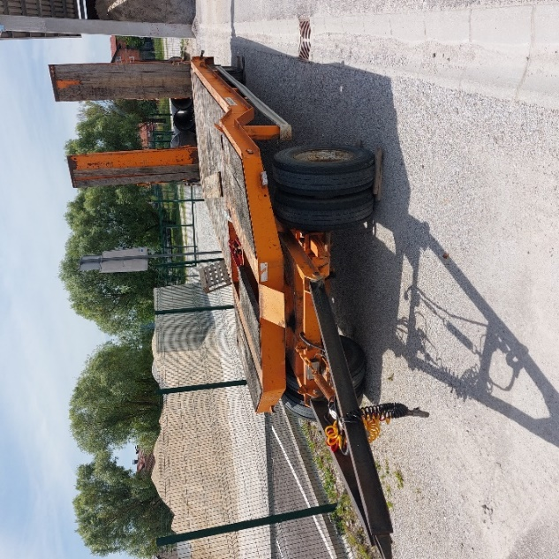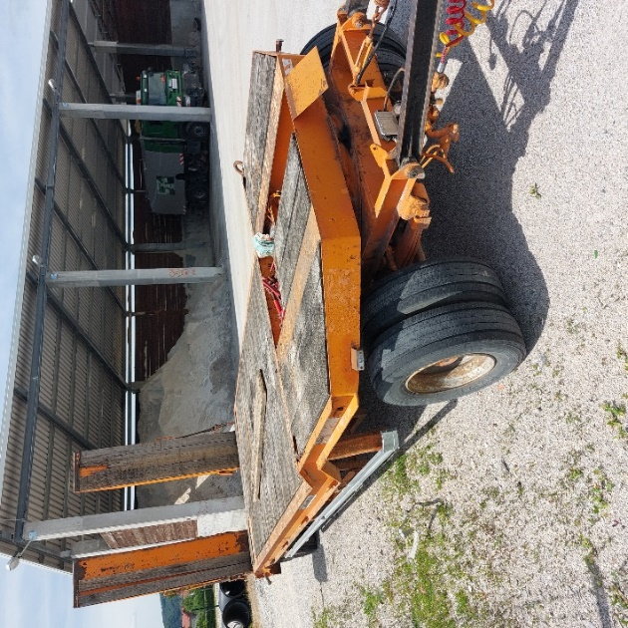
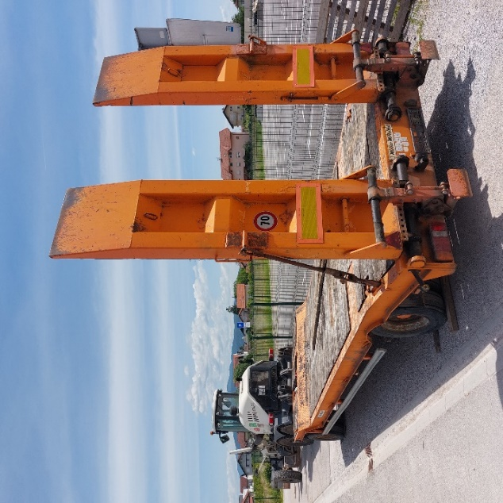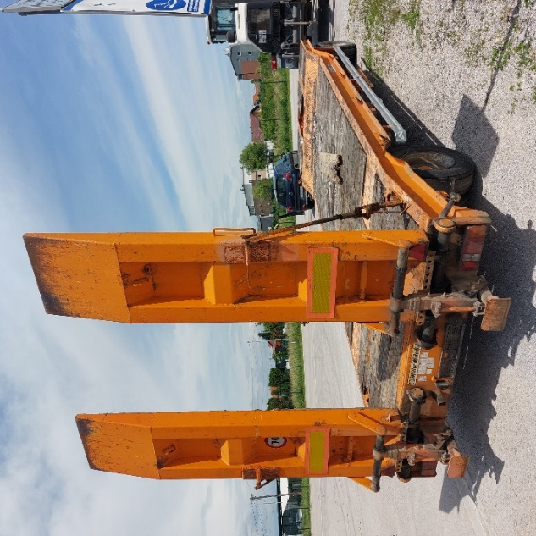

- NAČIN I UVJETI KUPOPRODAJE
Imovina iz točke 1. ovog javnog natječaja kupuje se po sistemu viđeno-kupljeno. Zainteresirani natjecatelji mogu pogledati vozilo/stroj svaki radni dan od 7,00 - 15,00 sati na lokaciji sjedišta prodavatelja Hrastinska cesta bb – baza zimske službe u Samoboru, te prethodno nazvati radi dogovora Voditelja Radne jedinice održavanja vozila, strojeva i opreme, Krešu Obranića, na broj mobitela: 091 3362-528 i Specijalista za prodaju, nabavu i fondove, Nikolu Tkaleca, na broj mobitela: 091 2838-562.

- SADRŽAJ PONUDE
Ponuda mora sadržavati:

- podatke o ponuditelju: ime i prezime, osnovni identifikacijski broj (OIB) i adresu za fizičke osobe, odnosno naziv tvrtke, sjedište i osnovni identifikacijski broj (OIB) za pravne osobe,
- izvadak iz sudskog ili obrtnog registra za pravne osobe ili preslika osobne iskaznice za fizičke osobe,
- ime i prezime osobe za kontakt s brojem telefona, mobitela ili e-mail adrese,
- naznaku da se ponuda odnosi na kupnju: Niskoutovarna prikolica MULLER MITTELTAL T2,
- jediničnu cijenu za predmet kupoprodaje s PDV-om,
- Dokaz o uplaćenoj jamčevini u iznosu od 80,00 eura + PDV 25 % = 100,00 eura, uplaćeno na IBAN HR 27 24840081100481256 poziv na broj: OIB ponuditelja.

- Imovina iz točke 1. ovog javnog natječaja prodaje se prikupljanjem pisanih ponuda putem zatvorenih omotnica dostavljenih neposredno ili poštom preporučeno na adresu:

Komunalac d.o.o., Samobor, Ulica 151. samoborske brigade HV 2
uz naznaku „Ponuda za kupnju niskoutovarna prikolica MULLER MITTELTAL T2- ne
otvarati“.

- Rok za dostavu ponuda 24.06.2025. godine do 12,00 sati.

Otvaranje ponuda nije javno. O izboru najpovoljnije ponude ponuditelji će biti obaviješteni pisanim putem u roku od 8 dana od dana otvaranja ponuda.

- KRITERIJI KUPOPRODAJE I IZBOR NAJPOVOLJNIJE PONUDE

Kriterij odabira najpovoljnije ponude je, uz ispunjenje uvjeta iz ovog natječaja, najviša ponuđena cijena. Ukoliko pristignu dvije identične ponude s istim iznosom ponuđene cijene, odabrati će se prvo pristigla ponuda.

Ponuditelj koji bude izabran kao najpovoljniji, dužan je u roku od 8 dana od dana zaprimanja Odluke pristupiti sklapanju kupoprodajnog ugovora.

Rok za uplatu kupoprodajne cijene je 8 dana od dana potpisivanja ugovora i izdavanja računa.
Sve troškove prijenosa na drugu osobu i ostale moguće troškove snosi najpovoljniji ponuditelj.

Primopredaja niskoutovarne prikolice izvršit će se odmah po primitku potvrde o uplaćenoj kupoprodajnog cijeni, pri čemu će se sačiniti zapisnik o preuzimanju.

Ako najpovoljniji ponuditelj ne uplati cjelokupni iznos ponuđene kupoprodajne cijene ili ne pristupi sklapanju ugovora u utvrđenom roku smatrat će se da je odustao od ponude i nema pravo na povrat jamčevine.

- Ukoliko ne bude zaprimljena niti jedna ponuda, natječaj ostaje otvoren do daljnjega, odnosno do odabira najpovoljnijeg ponuditelja pod istim uvjetima iz ovog natječaja.
- Direktor Društva zadržava pravo poništenja javnog natječaja i pravo ne prihvatiti ponudu niti jednog natjecatelja, bez obrazloženja.

KOMUNALAC d.o.o.
Direktor

Renato Raguž, dipl. ing. stroj.

